|  |  |  |
| --- | --- | --- |
|  | **FACULTAD DE INGENIERIA** |  |

**DEPARTAMENTO DE INGENIERIA EN SISTEMAS**

**IS-720 ADMINISTRACION I**

**SECCIÓN 0800**

**MAPAS CONCEPTUALES CAP 7, 8**

**ING. HECTOR DUARTE**

**EDUARDO GALINDO 20181006498**

ÍNDICE

INTRODUCCION 3

OBJETIVOS 4

MAPAS CONCEPTUALES 5

BIBLIOGRAFIA 6

# INTRODUCCION

En este informe se muestran un mapa conceptual que detalla los conceptos mas importantes que se enuncian en el capítulo 7, sobre La Planeación, una de las Funciones de la Administración, del libro **Administración** de Robbins Coulter.

Así mismo se presenta un mapa conceptual sobre el capítulo 8, Administración Estratégica, otra parte importante de la Planeación, del mismo libro.

# OBJETIVOS

GENERAL

* Hacer un mapa conceptual que ayude a la organización y estudio de los conceptos relacionados con la Planeación, una función importante que realizan los gerentes en su ejercicio de la ciencia de la Administración.

ESPECIFICOS

* Leer e identificar los puntos importantes sobre los capítulos 7 y 8.
* Estudiar mediante formas y patrones para retener la información.

# MAPAS CONCEPTUALES

CAPITULO 7

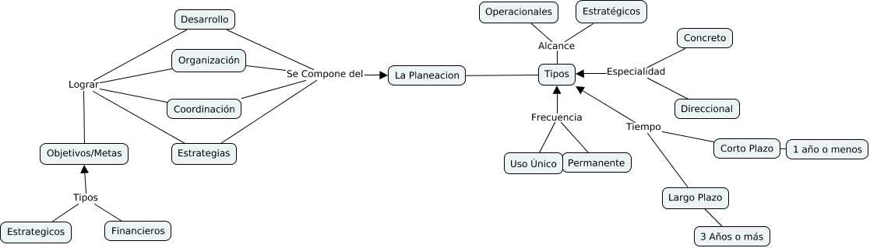

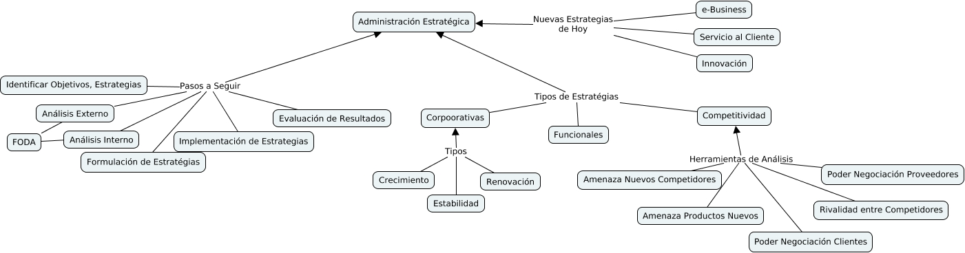CAPITULO 8

# BIBLIOGRAFIA

Fundamentos de la Planeación. (2010). En S. P. Robbins, *Administración* (págs. 144-150).

Robbins, S. P., & Coulter, M. (2010). Administración Estratégica. En S. P. Robbins, *Administración* (págs. 3-21).